للمرحلة الأولى
قسم المساحة
المعهد التقني / السماوة
أعداد الطالب / محمد عبد الملك الجوراني
لعام 2008 / 2009

تمثيل النقطه
لتوقيع موقع النقطة أ في الفراغ لابد من مسقطها على ثلاثه مستويات متعامدة وهم :
1- المستوى الأفقي
2-المستوي الرأسي
3-المستوى الجانبي
ان تقاطع المستوى الأفقي مع المستوى الرأسي ينتج المحور السيني ) وكذلك نطلق عليه خط الأرض) …وتقاطع المستوى الأفقي مع المستوى الجانبي ينتج محور الصادي... وتقاطع المستوى الرأسي مع المستوى الجانبي ينتج المحور العيني … وتتلاقي هذه المحاور الثلاثة في نقطة تسمى نقطة الأصل . فكما نعرف ان في الهندسة الوصفية نرسم مساقط النقط وليس النقط ذاتها .
اذن كل نقطة في الفراغ يكون لها:-
1- مسقط أفقي ا َ 2- مسقط رأسي ا ً 3- مسقط جانبي ا ًَ وكذلك لكل نقطة ثلاثة احداثيات ( س , ص , ع ).
ولتحديد المساقط الثلاثة لأى نقطة نتبع القاعدة العامة الأتية :
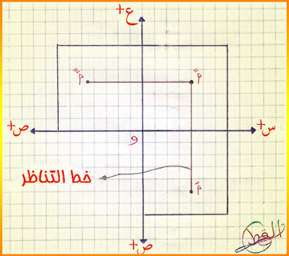
1- نختار نقطة الأصل ونرسم منها خطين متعامدين يمثلان المحاور الثلاث س , ص , ع وكما بالرسم اعلاه .
2- نبدأ القياس ونوقع الإحداثي السيني و تكون س موجب لليمين وس سالب لليسار.
-3من هذه النقطة نرسم خط التناظر وهو عمودي على خط الأرض .
4- بداية من خط التناظر نقيس المسافة ص حيث يكون ص موجب للأسفل و ص سالب للأعلى .وذلك لتحديد ا َ
5- من خط الأرض أيضا وعلى خط التناظر نقيس المسافة ع حيث تكون ع موجب للأعلى و ع سالب للأسفل وذلك لتحديد ا ً
6- من ا ً نرسم خط يوازى خط الأرض . وبداية من محور العينات نقيس الاحداثي ص ويكون ص موجب لليسار و ص سالب لليمين وذلك لتحديد ا ًَ
وبـذلـك نـكـون قـد أوقـعـنـا الـنـقـطـة أ فـي الـفـراغ
ونأخذ مثال للتوضيح يقول : مثل النقطة أ ( 3 , 4 , 5(.
الحل//
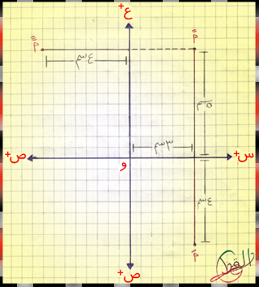
من الممكن ان تختلف اشارات الاحداثيات ( س , ص , ع ) تبعا للربع الذي تقع فيه النقطة حيث يتلاقي بنقطة الأصل ثمانية مربعات ..
ومثال آخر : مثل النقظة ب ( 3 , -4 , 5).
الحل//
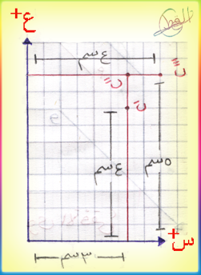
مثال أخر: مثل النقطة ج ( 2 , -2 , 2(.
الحل//
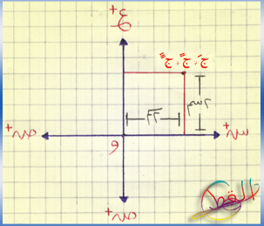
ملاحظه

اذن , ما عليك فقط ان تتبع القاعدة العامة وتفهمها جيدا , من خلالها تستطيع تمثيل أى نقطة في الفراغ .
مسألة مطلوب حلها : مثل النقطة د ( -3 , 4 ,5 )
و لتحديد المسقط الجانبي هناك ثلاث طرق -:
* أولا : وهي الطريقة التي سبق ذكرها , حيث من ا ً & نأخذ خط يوازى خط الأرض وبداية من محور العينات نقيس المسافة ص .
ثانيا : من ا َ و ا ً ) نرسم خط يوازي خط الأرض من ا َ يقابل المحور العيني في نقطة هـ , ثم نركز بالفرجال في نقطة الأصل وبفتحة تساوي المستقيم) وهـ) لنحدد (ن) على خط الأرض , ثم نقيم عمودي من (ن) على الخط الموازي من ا ً ويكون المستوى الجانبي هو نقطة التقاطع .
ثالثا : ننص الزاوية بين المحورين ( س موجب و ص موجب ) اي نرسم خط بزاوية 45 درجة ) ومن ا َ نأخذ خط يوازى خط الارض يقابل المنصف في نقطة (هـ) ومن (هـ) نأخذ خط عمودي على خط الأرض لنحصل على ا ًَ
تمثيل الخط المستقيم
يحدد الخط المستقيم في الفراغ بمسقطيه الأفقي و الرأسي , اى ان المستقيم أب في الفراغ يكون مسقطه الأفقي ( ا َ ب َ ) ومسقطه الرأسي ( ا ً بً ) . وأى نقطة تقع على المستقيم أب تقسمه في الفراغ بنفس نسبة تقسيمها في المساقط .
أى ان اذا كانت(جـ) تقسم أب مثلا بنسبة 1 : 3 في الفراغ فإن) جـَ) تقسم (ا َ بَ) بنسبة 1 : 3 .. وهـكـذا.

المواضع المختلفة للمستقيمات بالنسبة لمستويات الاسقاط :-
1- مستقيم في وضع عام أى لا يوازي أحد مستويات الاسقاط ويتحدد بمعلومية مسقطي أى نقطتين عليه , و يكون على هذه الصورة
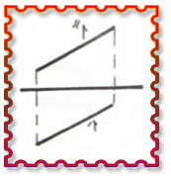
-2 مستقيم افقي : اى يوازى المستوى الأفقي
.... كل نقطة على هذا المستقيم بعدها ثابت على المستوى الأفقي .
.... المسقط الرأسي يوازي خط الأرض .
.... المسقط الأفقي يظهر بطوله الحقيقي .
.... الزاوية بين المسقط الأفقي وبين خط الأرض تساوي زاوية .. ميل المستقيم على المستوى الرأسي .
.... له أثر رأسي وليس له أثر افقي 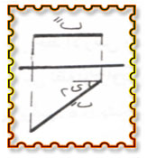
-3 مستقيم وجهي : أى يوازي المستوي الرأسي ( عكس الأفقي (
.... كل نقطة على المستقيم بعدها ثابت عن المستوي الرأسي .
.... المستوي الأفقي يوازي خط الأرض .
.... المستقيم الرأسي يظهر بطوله الحقيقي .
.... الزاوية بين المسقط الرأسي وخط الأرض تساوي زاوية ميل .. المستقيم على الأفقي .
.... له أثر أفقي وليس له أثر رأسي .
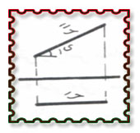
-4 مستقيم جانبي : أى يوازي المستوي الجانبي
.... كل نقطة بعدها ثابت عن المستوي الجانبي .
.... المسقطين الأفقي والرأسي يتعامدان مع خط الأرض .
.... المسقط الجانبي يظهر بطوله الحقيقى .
.... له أثرين أفقي ورأسي .
.... تظهر زاويتي ميل المستقيم على المستويين الرأسي .. . والأفقي بشكلهما الحقيقي .
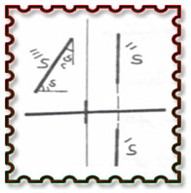
-5مستقيم رأسي : أى مستقيم عمودي على المستوي الأفقي
.... يظهر بطوله الحقيقي على المسقط الرأسي .
.... مسقطه الرأسي عمودي على خط الأرض .
.... يظهر كنقطة في المستوي الأفقي .
.... له أثر افقي يقع على نفس النقطة وليس له أثر رأسي .
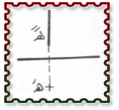
-6مستقيم عمودي على المستوي الرأسي :
.... مسقطه الأفقي عمودي على خط الأرض .
.... يظهر بطوله الحقيقي في المسقط الأفقي .
.... مسقطه الرأسي عبارة عن نقطة .
.... له أثر رأسي وليس له أثر أفقي.
-7 مستقيم عمودي على المستوي الجانبي :
.... مسقطيه الأفقي والرأسي يوازيان خط الأرض .
.... المسقطين الأفقي والرأسي يظهران بطولهما الحقيقي .
.... المسقط الجانبي يظهر كنقطة .
.... ليه له اثر أفقي ولا راسي ولكن له أثر جانبي .
علاقة أى مستقيمين في الفراغ
1- مستقيمان متوازيان : يتوازى المستقيمان في الفراغ اذا توازى مسقطاهما الرأسيان والأفقيان . و اذا توازى مستقيم في الفراغ فإن المساقط الافقية تقع على خط تناظر واحد .
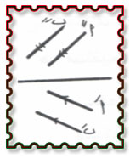
2- مستقيمان متقاطعان : المستقيمان المتقاطعان في نقطة ما في الفراغ فإن نقطتي تقاطعهم تقعان على خط تناظر واحد عمودي على خط الأرض .
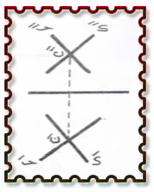
-3 مستقيمان متخالفان : وهما المستقيمان الذين لا تقع نقط تقاطعهم على خط تناظر واحد ولا يقعان في مستوي واحد ولا يتقاطعان في الفراغ .
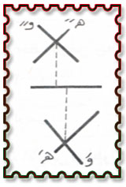
-4 مستقيمان متعامدان : اذا تقاطع مستقيمان في الفراغ بزاوية قائمة فإن المساقط لا تقط قائمة الا اذا وازى احد ضلعيهما مستوى المسقط اى ظهر بطوله الحقيقي .
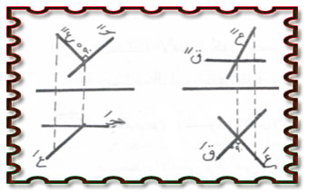
طرق تعيين الطول الحقيقي:-
هـنـاك طـريـقـتـان لـتـعـيـيـن الـطـول الـحـقـيـقـي لـلـمـسـتـقـيـم
1- طريقة فرق البعد -:
مثال : اوجد الطول الحقيقي للمستقيم أب حيث أ ( 2 , 25 ,) &ب ( 6 , 3 , 1 ) . وعين النقطة جـ على أب حيث تبعد 2سم عن أ .
عن طريق فرق الصادات ( ص1 - ص2 ) والمثلث القائم الزاوية حيث أخذ هذه القيمة ( فرق الصادات ) ووضعها على الضلع العمودي ( القائم الزاوية ) الخاج من ب ً ثم نصله بـ ا ً لنحصل على الطول الحقيقي . ومنه يمكن أيضا عن طريق فرق العينات وبنفس الطريقة كما في المثال السابق. ولإيجاد النقطة جـ نا×ذ 2 سم على الطول الحقيقي من أ لنحصل على جـ ثم نسقط منها عمودي المسقط ( ا ً ب ً ) لنحصل على جـ ثم نأخذ خط يوازي خط التناظر لنحدد جـ َ
-2طريقة الدوران :
مثال : أوجد الطول الحقيقي لنفس المستقيم السابق بطريقة الدوران ؟!!
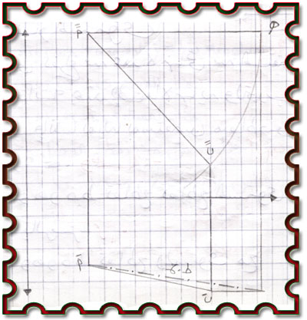
باستخدام الفر جال يتم قياس المسافة ا ً ب ً وبعد عمل خط يوازي خط الأرض من ا ً نقطع من ب َ الخط الموازي لـ ا بالفر جال في نقطة , ثم عمل عمودي على الخط الموازي من ب َ من عند نقطة هـ ثم صل النقطة بـ ا َ ليكون هو الطول الحقيقي .
آثـار الـمـسـتـقـيـم :-
الأثر// هو نقطة تقابل المستقيم في الفراغ مع المستوي
1- الأثـر الأفـقـي : هو تقابل المستوي الأفقي مع المستقيم ويرمز له بالرمز(( رَ & rَ)).
ولإيجاد الأثر الأفقي نمد المسقط الرأسي للمستقيم الى ان يقابل خط الأرض ثم نرسم منه عمودا على خط الأرض الى ان يقابل المسقط الأفقي
-2الأثـر الـرأسـي : هو نقابل المستوي الرأسي مع المستقيم ويرمز له بالرمز(( رَ & rَ )).
ولإيجاد الأثر الرأسي نمد المسقط الأفقي للمستقيم الى ان يقابل خط الأرض ثم نرسم منه عمودا على خط الأرض حتي يقابل السقط الرأسي للمستقيم .
مثال : مثل المستقيم أب حيث أ ( 5.5 , 5 , 1 ) & ب ( 2.5 ,1.5, 3 ) ثم عين عليه :
أولا : النقطتين جـ ( ؟ , 2 , ؟ ) , د ( ؟ , ؟ ,- 3)
ثانيا : الطول الحقيقي للمستقيم أب .
ثالثا : آثار المستقيم رَ , رً
الحل //
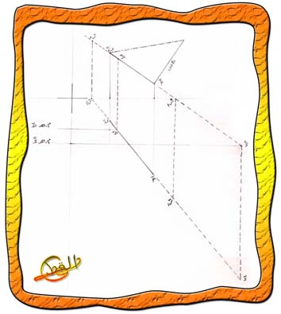
مسألة رقم 3 : عين على المستقيم أب نقطة جـ التي تبعد مسافة 2سم حيث أ ( 5 , 2 , 4 ) , ب ( -3 , 5 ,2(
الحل//
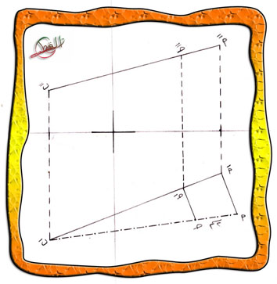]

مسألة رقم 4 : مثل المعين أ ب جـ د الذي طول ضلعه 3.5سم حيث أ ( 6 , 1 , 5 ) , د ( ؟ , 3.5 , 3 )
الحل//
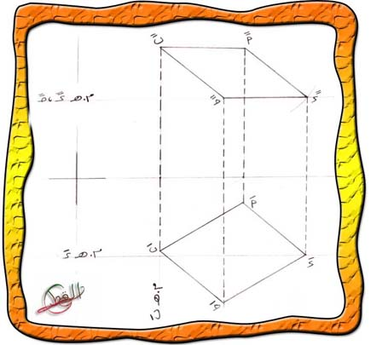

مسألة رقم 5 : مثل المثلث المتساوي الساقين الذي فيه أب = أجـ حيث
أ ( 3 , 1 , 6 ) , ب ( 1 , 1 , 1 ) , جـ ( ؟ , 4 , 2.5 )
الحل//
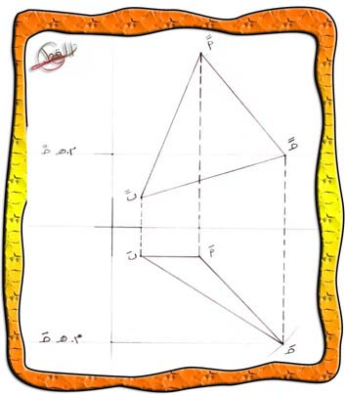
مسألة رقم 6 : مثل المثلث أ ب جـ المتساوي الساقين الذي فيه أب = أجـ = 5سم , الضلع أب أفقي و الصلع أجـ جانبي يصنع زاوية 45 مع ي1 حيث أ ( 1 , 1 , 5 ) , ب ( 5 , ؟ , ؟ ) ثم حدد ارتفاعات المثلث .

الحل//
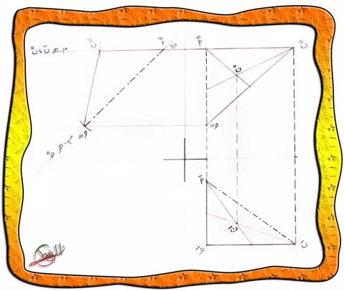
مسألة رقم 7 : مثل المربع أ ب جـ د حيث أ ( 1 , 1 , 4 ) , ب ( 3.5 , 3 , 3 ) والضلع أد وجهي.
الحل//
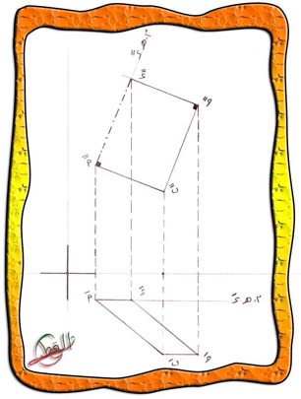
ويبقي معنا تـمـثـيـل الـمـسـتـوي فقط وتنتهي الوصفية .[/align]
[align=center]والسلام .. اخوكم / المهندس محمود .[/align]
__________________
[align=center]و الآن .. مـع آخـر درس فـي الـهـنـدسـة الـوصـفـيـة (( ترم أول )) [/align][align=center]تـمـثـيـل الـمـسـتـوي[/align] * نحدد المستوي في الفراغ بمعلومية :
........- ثلاثة نقاط ليست على استقامة واحدة .
........- خط مستقيم ونقطة لا تقع عليه .
........- مستقيمين متوازيين .
........- مستقيمين متقاطعين .
آثـار المـسـتـوي
الأثـر // هو عبارة عن تقاطع الستوى مع مستويات الإسقاط.
يتكون المستوي في الفراغ من عدد لا نهائي من المستقيمات , والمستوي في حد ذاته يمتد الى ما لا نهاية ولتحديد المستوي بالمساقط فإننا نمثله بمستقيمين متقاطعين يسميا آثـار الـمـسـتـوى وهما :
........* الأثـر الأفـقـي : وهو خط تقاطع المستوي مع المستوي الأفقي و يرمز له بالرمز ر1 .
........* الأثـر الـرأسـي : وهو خط تقاطع المستوي مع المستوي الرأسي ويرمز له بالرمز ر2 .
[align=center]و فـي الـحـالـة الـعـامـة : يتقابل الأثر الأفقي والأثر الرأسي في نقطة ما على خط الأرض .[/align]
[align=center]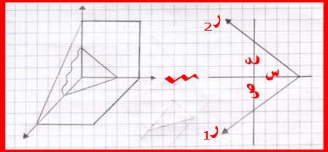[/align]
[align=center]طـرق تعـيـيـن آثـار الـمـسـتـوى [/align]........ أ- بمعلومية نقطة تقابله مع مستويات الإسقاط .
* مثال ( 1 ) : مثل المستوي ( 2 , 2.5 , 1.5 )
* مثال ( 2 ) : مثل المستوي ( -1.5 , -1 , 2 )
[align=center]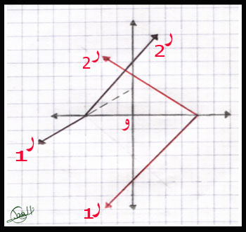[/align]
[align=center]ونبدأ قياس ( س ) من نقطة الأصل ( و ) وقياس ( ص ) لتحدد ر1 , وقياس ( ع ) لتحدد ر2 .
و جميع القياس يبدأ من نقطة الأصل ..[/align]
........ ب- بمعلومية زوايا ميل الآثار على خط الارض .
* مثال ( 1 ) : مثل المستوى ( -2 , 30 , 45 ) .
* مثال ( 2 ) : مثل المستوي ( 2 , 135 , 90 ) .
[align=center]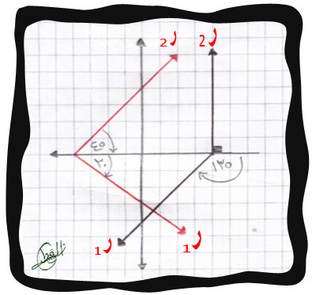[/align]
........ج- بمعلومية احدي شروط تحديد مستوى في الفراغ السابق ذكرها في البداية .
مـلـحـوظـة : الأثر الافقي للمستوى هو المحل الهندسي للآثار الأفقية لجميع المستقيمات الواقعة في ذلك المستوى , وكذلك الأثر الرأسي هو المحل الهندسي للآثار الرأسية لجميع المستقيمات الواقعة في ذلك المستوى .
ولإيجاد الأثر الافقي للمستوى نوجد الأثر الافقي للمستقيم الأول ثم نصله بالأثر الافقي للمستقيم الثاني . ولإيجاد الأثر الرأسي للمستوى نوجد الأثر الرأسي للمستقيم الأول ثم نصله بالأثر الرأسي للمستقيم الثاني . و لابــد أن يتقابلا في نقطة ما على خط الأرض . وعادة ما نوجد ثلاث نقط فقط ( نقطتين افقيتين وواحدة رأسية ) أو العكس ثم تقابلهم مع خط الأرض .
[align=center]الأوضاع الخاصة للمستوى بالنسبة لمستويات الإسقاط [/align]1) مستوى في وضع عام : آثار المستوى تميل على خط الأرض بزوايا محصورة بين ( صفر , 180 ) ويلتقيا في نقطة على خط الأرض .
2) مستوى أفقي : أى يوازى المستوى الأفقي .
........- له أثر رأسي وليس له أثر أفقي , والأثر الرأسي يوازي خط الأرض .
........- أى شكل واقع في المستوى فإن المساقط الرأسية تقع على الأثر الرأسي مباشرة .
........- ويظهر بشكله الحقيقي في المسقط الأفقي .
[align=center]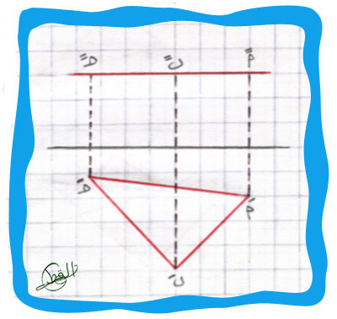[/align]
3) مستوى وجهي : أى يوازي المستوى الرأسي .
........- له أثر افقي وليس له أثر رأسي , وأثره الأفقي يوازي خط الأرض .
........- أى شكل واقع فيه يظهر بشكله الحقيقي في المسقط الرأسي .
........- وكذلك فغن المساقط الأفقية لهذا الشكل تقع على الأثر الأفقي مباشرة .
[align=center]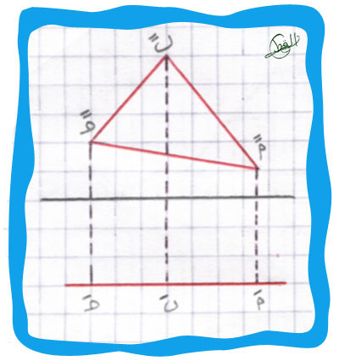[/align]
4) مستوى جانبي : أى يوازي المستوى الجانبي .
........- الأثر الافقي والرأسي متعامدين على خط الأرض .
........- الأشكال الواقعة في المستوى تظهر في مباشرة على الأثر الافقي والرأسي .
........- جميع الأشكال تظهر بشكلها الحقيقي في المسقط الجانبي .
[align=center]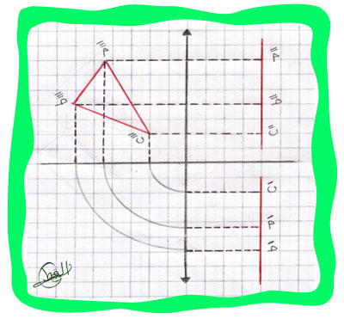[/align]
5) مستوى رأسي : أى عمودي على المستوى الأفقي .
........- الأثر الرأسي للمستوى عمودي على خط الأرض .
........- الأثر الأفقي يميل على الأثر الأرضي بزاوية ميل المستوى على المستوى الرأسي ( تظهر بقيمتها الحقيقية ) .
........- أى شكل واقع في المستوى مسقطه الأفقي يظهر مباشرة على الأثر الأفقي ومسقطه الرأسي لا يظهر بشكله الحقيقي .
[align=center]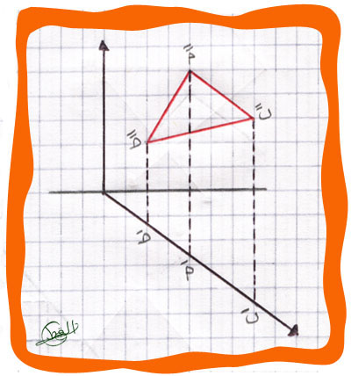[/align]
6) مستوى عمودي على المستوى الرأسي :
........- الأثر الأفقي للمستوى عمودي على خط الأرض .
........- الأثر الرأسي يميل على الأثر الأثر الأرضي بزاية تساوي ميل المستوى على المستوى الأفقي ( تظهر بشكلها الحقيقي ) .
........- اى شكل واقع في المستوى مسقطه الرأسي يظهر مباشرة على الأثر الرأسي ومسقطة الأفقي لا يظهر بشكله الحقيقي .
[align=center]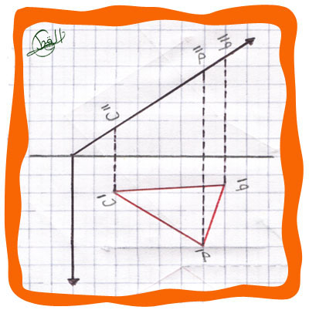[/align]
7) مستوى عمودي على المستوى الجانبي : اى يوازي خط الأرض .
........- الأثر الأفقي يوازي الأثر الرأسي يوازي خط الأرض .
........- زوايا ميل المستوى على المستوى الأفقي والرأسي تظهر بشكلها الحقيقي في المسقط الجانبي .
........- جميع النقاط تظهر على الأثر الجانبي والأشكال لا تظهر بشكلها الحقيقي في المسقط الأفقي والرأسي .
[align=center]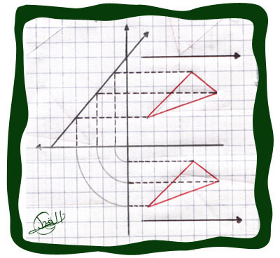[/align]
8) مستويين متوازين : يتوازى مستويان في الفراغ اذا كان الأثر الأفقي للمستوى الاول يوازي الأثر الأفقي للمستوى الثاني والأثر الرأسي للمستوى الاول يوازى الاثر الرأسي للمستوى الثاني .
[align=center]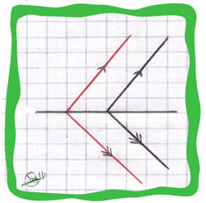[/align]
[align=center] تعيين زاويتي ميل مستوى في وضع عام على مستويات الاسقاط [/align]- لتحديد زاية ميل مستوى على المستوى الأفقي : نختار نقطة على مستوى الأرض ونأخذ منها ثلاث اتجاهات :
........- اتجاه عمودي على الأثر الأفقي .
........- اتجاه يوازي الأثر الأفقي .
........- اتجاه عمودي على خط الأرض .
ثم نأخذ طول العمودي من على خط الأرض ونضعه على الخط الموازي للأثر الأفقي , ونصله بالنقطة التي وقعت عليها العمودي على الأثر الافقي . فينتج زاوية ميل المستوى على المستوى الأفقي .
[align=center]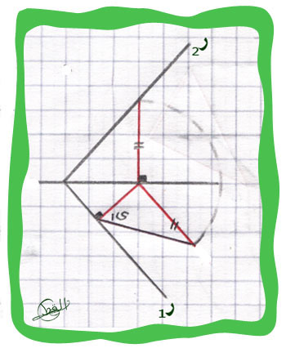[/align]
[align=center]ويتم عمل عـكـس ما تم لتحديد زاوية ميل المستوى على المـسـتـوى الـرأسـي .[/align]
[align=center]وبذلك نكون انتهينا من تمثيل المستوى وانتهينا كذلك من الهندسة الوصفية كلها ( ترم اول ) .. وانتظرونا بإذن الله مع أول دروس الترم التاني وهو ( المستقيمات والمستويات ) .[/align]
[align=center]والسلام .. اخوكم / المهندس محمود .[/align]
[align=center]بسم الله الرحمن الرحيم
ونرجع معكم مرة اخرى , ومع الترم التاني نبدأ بالـمستقيمات والمستويات في الفراغ .[/align]
** متى نقول على مستقيم انه يوازي مستوى معلوم : اذا كان هذا المستقيم على الاقل يوازي مستقيما في هذا المستوى .
** متى يتوازى مستويان : اذا توازى آثراهما الافقيان وآثراهما الرأسيان .
[align=center]ولننتقل الى .. جـدول ضـرب الـوصـفـيـة [/align]
1- رسم مستوى يمر بنقطة ويوازي مستقيم معلوم :
........ أ- من ( ن شرطتين ) نعمل موازي لخط الارض .
........ب- من ( ن شرطة ) نعمل موازي لـ ر1 حتى يتقابل مع خط الارض في نقطة ولتكن هـ .
........ج- من هـ نخرج عمودي على خط الأرض حتى يقابل الخط الموازي لخط الارض من ( ن شرطتين ) في مـ
........د- من مـ نعمل موازي لـ ر2 حتى يقابل خط الارض , ومن نقطة تقابله مع خط الارض نعمل موازي لـ ر1 .
[align=center]لـيـكـون هـو الـمـسـتـوى الـمـطـلـوب [/align]
[align=center]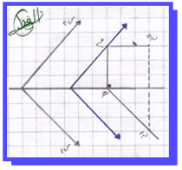[/align]
2- تعيين خط تقاطع مستويين :
........أ- من تقاطع الأثرين الأفقيين ( 1 ) نسقط عمودي على خط الارض ( 3 ) .
........ب- ومن تقاطع الأثرين الأثرين الرأسيان ( 2 ) نسقط عمودي على خط الارض ( 4 ) .
........ج- ثم نصل ( 1 مع 4 ) و ( 2 مع 3 ) لنحصل على ( ق شرطة , ق شرطتين ) .
[align=center]لـيـكـون هـو خـط تـقـاطـع الـمـسـتـويـن[/align]
[align=center]** وفـي حـالـة عـدم مـعـلـومـيـة احـد الاثـريـن الافـقـيـيـن يـكـون ( ق شرطة ) مـوازي للأثـر الافـقـي الاخـر .[/align]
[align=center]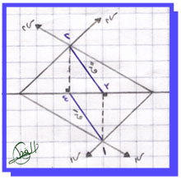[/align]
3- لتعيين نقطة تقابل مستقيم مع مستوى :
........أ- نلبس المستقيم مستوى مساعد :
..................بأن نصل أحدهم الى خط الارض ثم من هذه النقطة نخرج عمودي على خط الارض .
........ب- نعين خط تقاطع المستويين .
........ج- فتكون نقطة نقاطع ( ق شرطتين مع ل شرطتين ) هي النقطة المطلوبة ثم ننزل بالسلكة الى ( ق شرطة ) حتى نحدد ( م شرطة ) .
[align=center]و تـكـون هـي الـنـقـطـة الـمـطـلـوبـة [/align]
[align=center]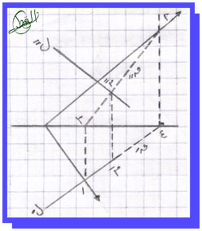[/align]
4-
أ - اقامة او اسقاط عمودي من نقطة معلومة على مستوى معلوم :
- من ( ن شرطة ) نسقط عمودي المسقط الافقي . ومن ( ن شرطتين ) نسقط عمودي على المستوى الرأسي .
[align=center]لـيـكـون هـو الـعـمـود الـمـطـلـوب [/align]
[align=center]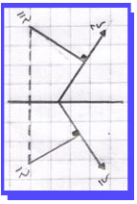[/align]
ب- تعيين مستوى يمر بنقطة معلومة ن وعمودي على مستقيم معلوم ل :
........- من ( ن شرطتين ) نعمل موازي لخط الارض .
........- ومن ( ن شرطة ) نسقط عمودي على ( ل شرطة ) حتى يصل الى خط الارض عند هـ .
........- من هـ نخرج عمودي حتى يقابل الموازي الخارج من ( بن شرطتين ) لخط الارض في نقطة مـ .
........- من مـ نسقط عمودي على ( ل شرطتين ) حتى يصل الى خط الارض في د ومن د نسقط عمودي على ( ل شرطة ) .
[align=center]لـيـكـون هـو الـمـسـتـوى الـمـطـلـوب [/align]
[align=center]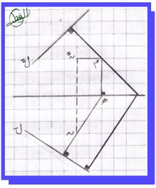[/align]
[align=center]ونـكـمـل جـدول الـضـرب فـي الـمـرة الـقـادمـة بـإذن الـلـه

من اعداد الطالب
محمد عبد جعفر الملك الجوراني

مع تمنياتي لكم بالنجاح والموفقيه
اخوكم محمد الجوراني

